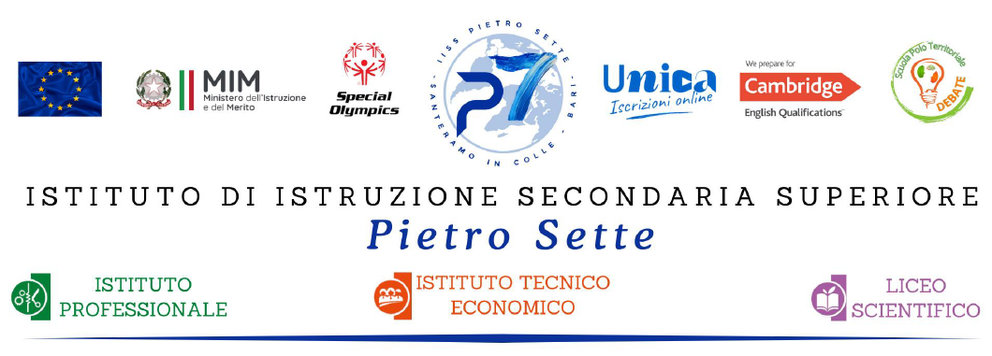

PROGRAMMA DISCIPLINARE DI DISEGNO E STORIA DELL’ARTE

Prof./ssa TIZIANA CHITA

Classe V C LSO

Libri di testo: CRICCO DI TEODORO- ITINERARIO NELL’ARTE VOL 4 E 5.

VERSIONE ARANCIONE QUINTA EDIZIONE

EDIZIONI ZANICHELLI

Uscite didattiche:

Conversano, centro storico e mostra di Chagall

Tivoli, Villa Adriana e Villa D’Este

Pop Art

Land Art

Body Art

Cenni All’Arte Contemporanea

Cenni All’Architettura Contemporanea

Informale americano

Jackson Pollock Mark Rothko

Corner CLIL contemporary architecture Arte informale in Italia: Burri Fontana

Arte del dopoguerra Fautrier Dubuffet

Architettura organica: Wright

Laboratorio artistico con A.I.

Le Corbusier, la vita.

Mies van der Rohe Seagram building

Il Movimento Moderno

Razionalismo

Bauhaus

Industrial design

Il calcestruzzo armato

Astrattismo Kandinsky

La Metafisica Le muse inquietanti La vita e il disegno di De Chirico, Villa Romana, L'enigma dell'ora.

Magritte vita e opere

Il Dadaismo

Il Surrealismo Dali’ la vita

Laboratorio artistico collage sul tema della guerra

Boccioni, Balla La città che sale, Forme uniche nella continuità dello spazio. Dinamismo di un cane al guinzaglio.

Il Futurismo Boccioni, vita , Autoritratto, la città che sale, rissa in galleria, forme uniche nella continuità dello spazio.

Balla, lampada ad arco. dinamismo di cane al guinzaglio

Simposio futurista

Picasso, periodo del cubismo analitico, periodo classico,

Laboratorio creativo- nuvola di parole su Guernica utilizzando anche l'inglese

Guernica Picasso, vita e opere

Picasso, la vita Periodo Blu e periodo Rosa

Munch vita e opere

Matisse,. Klimt

Picasso, la vita Periodo Blu e periodo Rosa

Klimt

Architettura Nouveau:: Otto Wagner, Hector Guimard, Antoni Gaudi.

Art Nouveau,

il post Impressionismo, Seurat Cèzanne

Il Postimpressionismo Van Gogh

L'Impressionismo, E. Manet, colazione sull'erba, Olympia

bar a Les folies Bergère

C. Monet, le cattedrali

Le stampe giapponesi, il Giapponismo

La nuova architettura del ferro in Europa

Architettura Nouveau:: Otto Wagner, Hector Guimard, Antoni Gaudi.

Il giornale dell'arte

Il Realismo: Courbet: gli spaccapietre, il funerale a Ornans, l'atelier del pittore.

Santeramo, 6 giugno 2025 Prof.ssa Tiziana Chita